Паспорт
на средство подмащивания
Телескопическая лестница 2310206ТЛ
Общие данные
Наименование: Телескопическая лестница 2310ТЛ, 2х6
Шифр: 2310206ТЛ
Предприятие (организация) - изготовитель: ООО «Завод Высотных Конструкций»
Дата изготовления: 16.10.2025
Допускаемая температура окружающей среды, °C (минимальная и максимальная): от -10 ˚С до +40 ˚С
Нормы проектирования (СП, РД и др.): ГОСТ Р 58752-2019
- Характеристики и основные технические данные
Нормативная нагрузка, Н (кгс): 150
Максимальная высота (рабочей площадки; рабочей зоны), м: 2,3 / 4,3
Масса, кг: 13,1
- Изготовитель удостоверяет следующее:
  - Телескопическая лестница 2310ТЛ, 2х6 (арт. 2310206ТЛ) соответствует рабочим чертежам и требованиям ГОСТ Р 58752-2019
  - Проведены испытания статической нагрузкой: 180 кгс;
Продолжительность испытаний: 2 мин.
  - Телескопическая лестница 2310ТЛ, 2х6 (арт. 2310206ТЛ) признана годной для эксплуатации согласно прилагаемой инструкции.

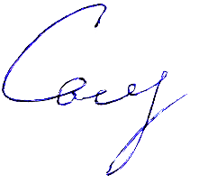

Гл. инженер (врио) Самойлов С. М. ,
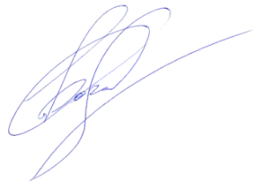
(Ф.И.О.) (подпись}
Руководитель отдела СМК Богданов В.Б. ,
(Ф.И.О.) (подпись)
М.П. Дата 16.10.2025

